Clematis vitalba, Gewöhnliche Waldrebe
[Ranunculaceae, Hahnenfußgewächse]

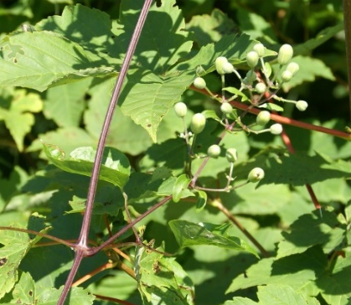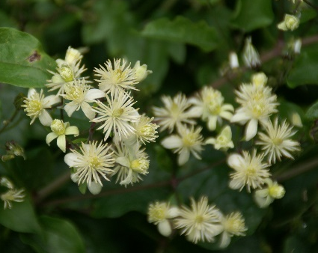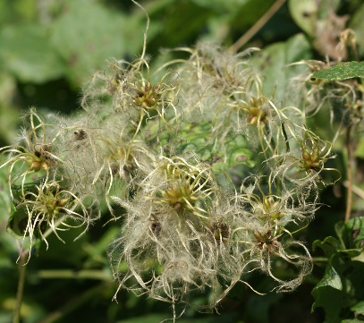

Merkmale: Diese holzige Liane erreicht eine Höhe von (1)2-10(15) cm und ein Alter bis zu 40 Jahren.
Der Stängel ist kletternd und verholzend. Die Laubblätter sind unpaarig gefiedert mit 3-5 lang gestielten Teilblättern. Diese oft mit 1-3 groben Zähnen.
Die weißen Blüten sind zu einer Rispe oder Trugdolde zusammengefasst und setzen sich aus 4 filzig behaarten Perigonblättern, sowie zahlreichen Staub- und Fruchtblättern zusammen. Es gibt keine Honigblätter.
Ökologie: Clematis vitalba ist ein Stickstoffzeiger und eine Pionierpflanze, die in frischen bis feuchten, lichten Laubwäldern und Gebüschen, in Auwäldern, an Waldrändern und Ruderalstellen, vorkommt.
Blütezeit: Juni bis Juli (September)
Höhenstufe: collin bis montan
Rote Liste Nordtirol¹: LC
Rote Liste Osttirol¹: LC
Rote Liste Österreich²: LC
L | T | K | F | R | N | S
7 | 6 | 4 | 5 | 7 | 6 | 0

Zeigerwerte:

